自助查询机企业信用报告操作方法

第一步：法定代表人通过微信或支付宝扫描二维码打开电子营业执照小程序，按照提示下载电子营业执照。

第二步：按照提示点击“下载执照”。
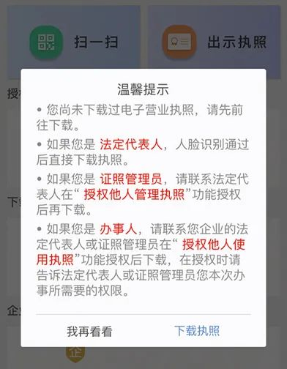

第三步：同意授权认证（微信需输入本人信息）。


第四步：选择企业登记地和要下载的企业执照。
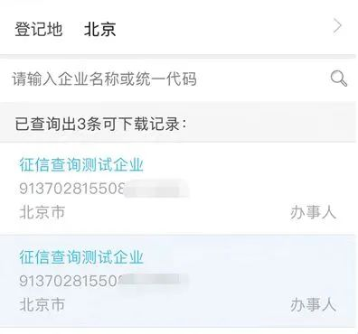

第五步：点击“下载”按钮。
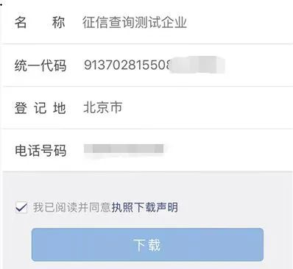

2

法定代表人授权代理人
自助查询企业信用报告

企业法人可通过电子营业执照小程序授权他人查询企业信用报告。

第一步：在小程序中点击“授权他人使用执照”按钮。
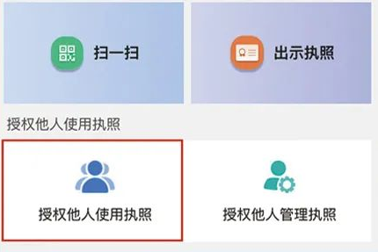

第二步：选择要授权的企业执照，输入密码（默认密码123456）后，点击“确认”。
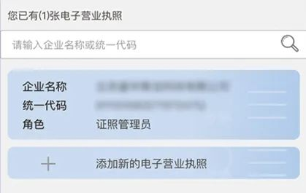

第三步：点击右下角“新增授权”按钮，点击“办事人”。
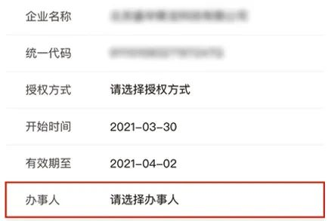

第四步：输入经办人姓名、身份证号、手机号。


第五步：选择授权方式为“全业务授权”或“精准授权。若为“精准授权”，选择授权事项为“电子政务-人民银行-企业信用报告查询”。授权期限默认为3天，可自行调整。
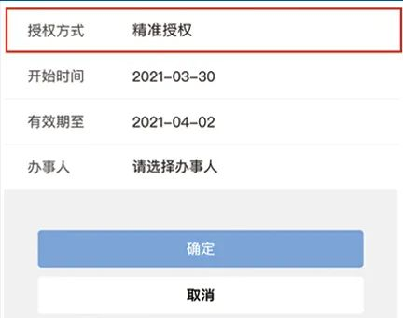
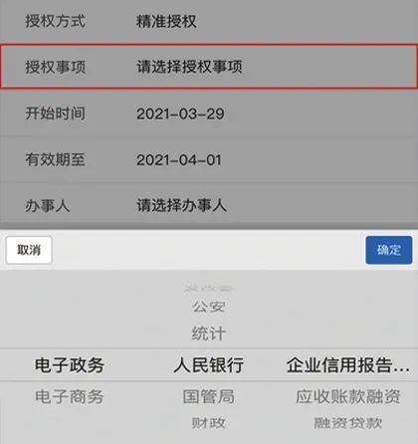

授权完成后，授权经办人需按照“1.电子营业执照下载”的提示，下载电子营业执照。

3

企业信用报告自助查询

法定代表人或授权代理人携带本人身份证原件（必须为有效且有磁性的第二代居民身份证）及手机至企业信用报告自助查询网点打印企业信用报告。

第一步：点击自助机屏幕，按设备提示进入电子营业执照授权页面，如图所示。
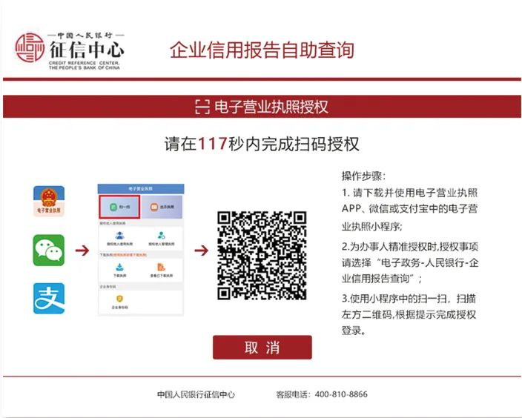

第二步：使用小程序中的“扫一扫”功能扫描自助机屏幕上的二维码。
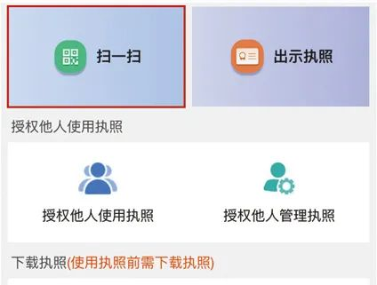

第三步：选择要查询企业的电子营业执照。
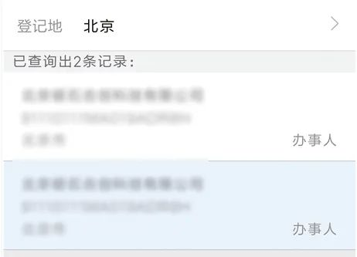

第四步：输入电子营业执照的密码（初始密码123456），并点击“确认”按钮。
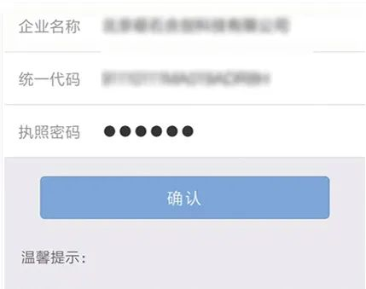
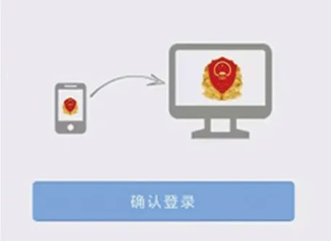

第五步：核对企业信息无误后点击“确定”按钮，放置查询人身份证。
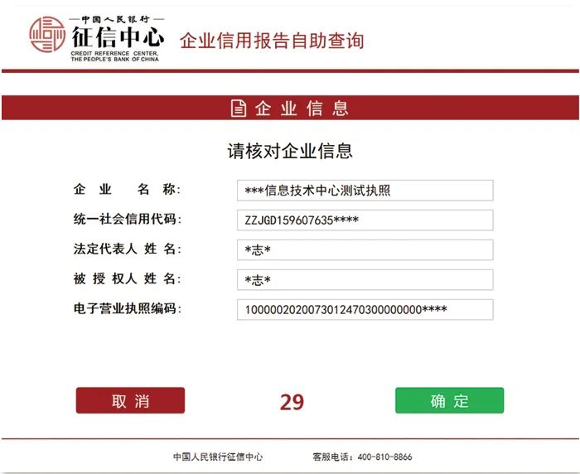
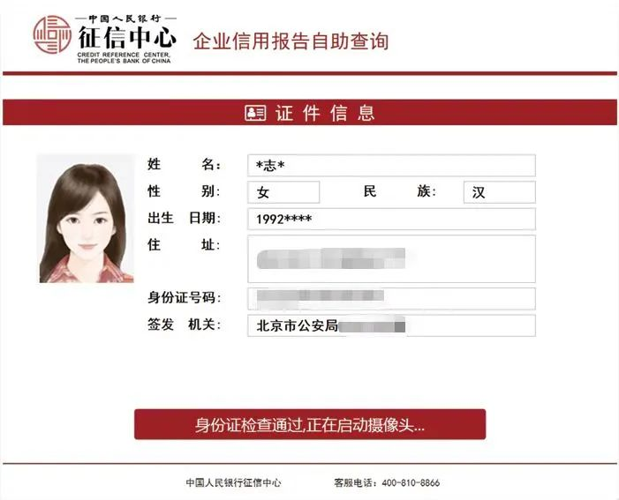

第六步：根据自助机提示，完成人脸拍照比对。


第七步：收好证件，等待报告打印完成。
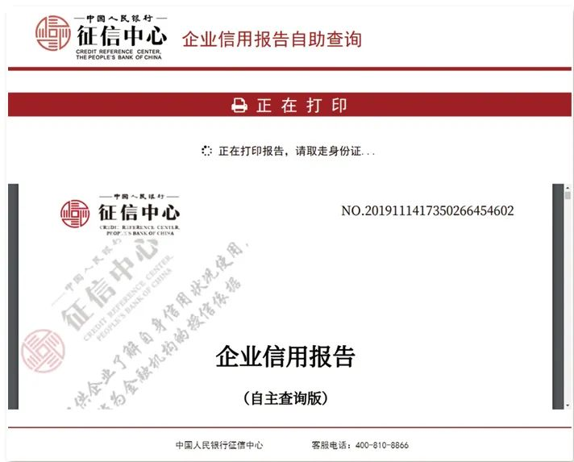

企业信用报告自助查询业务仅限使用第二代居民身份证查询，使用护照、临时身份证等其他身份证件查询要前往人民银行征信窗口进行柜面查询。首次办理企业信用报告查询业务的企业，建议自备一份柜面查询申请材料。

